胶原肽和明胶全球市场总体规模
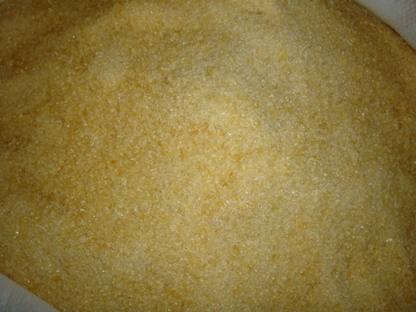
据QYResearch调研团队最新报告“全球胶原肽和明胶市场报告2023-2029”显示，预计2029年全球胶原肽和明胶市场规模将达到58.9亿美元，未来几年年复合增长率CAGR为36.9%。
胶原肽和明胶，全球市场总体规模
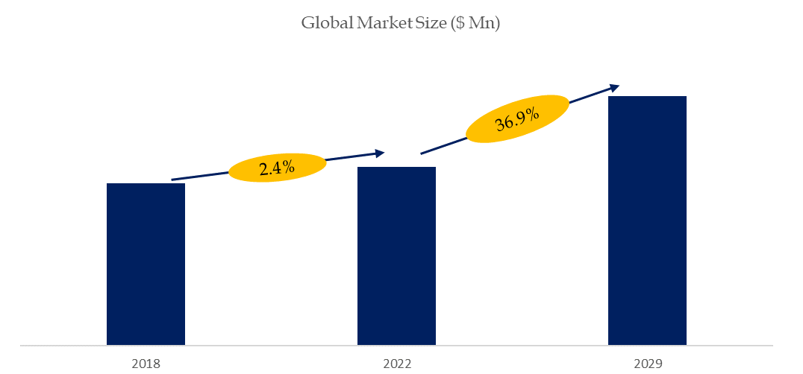
如上图表/数据，摘自QYResearch最新报告“全球胶原肽和明胶市场研究报告2023-2029.

全球胶原肽和明胶市场前20强生产商排名及市场占有率（基于2021年调研数据；目前最新数据以本公司最新调研数据为准）
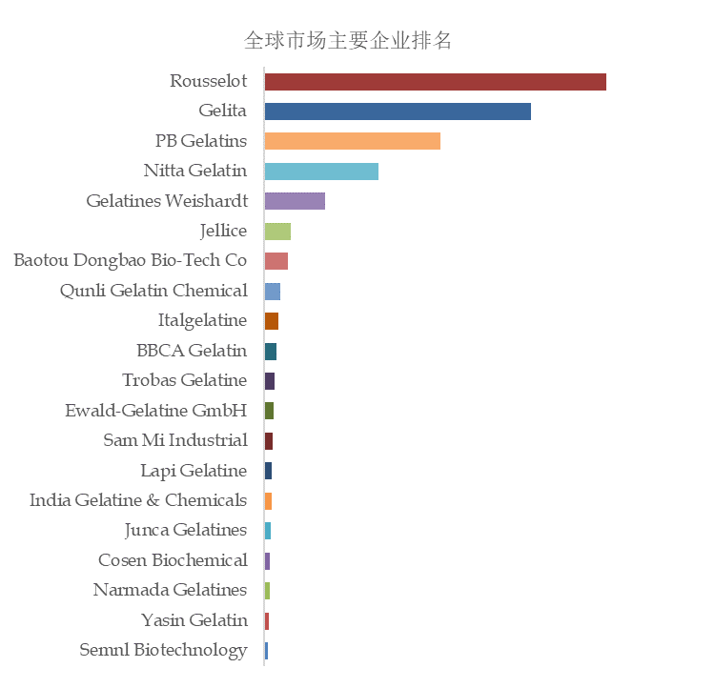
如上图表/数据，摘自QYResearch报告“全球胶原肽和明胶市场研究报告2023-2029，排名基于2022数据。目前最新数据，以本公司最新调研数据为准。
.
全球范围内胶原肽和明胶生产商主要包括Rousselot、Gelita、PB Gelatins、Nitta Gelatin、Gelatines Weishardt、Jellice、Baotou Dongbao Bio-Tech Co、Qunli Gelatin Chemical、Italgelatine、BBCA Gelatin等。2022年，全球前十强厂商占有大约69.0%的市场份额。

2024年全球胶原肽和明胶行业总体规模、主要企业国内外市场占有率及排名
根据研究团队调研统计，2023年全球胶原肽和明胶市场销售额达到了272亿元，预计2030年将达到404亿元，年复合增长率（CAGR）为5.8%（2024-2030）。中国市场在过去几年变化较快，2023年市场规模为 亿元，约占全球的 %，预计2030年将达到 亿元，届时全球占比将达到 %。
全球胶原肽和明胶（Collagen Peptide and Gelatin）的核心厂商包括Rousselot、Gelita和PB Leiner等。前五大厂商占据了全球约52%的份额。欧洲是全球最大的胶原肽和明胶生产地，占有约34%的份额，其次是中国，占有32%的份额。欧洲是最大的市场，占有约31%的份额，其次是中国和北美，分别占有约25%和24%的市场份额。就产品类型而言，明胶是最大的细分，占有大约76%的份额，同时就应用来说，食品是最大的下游领域，约占60%。
本文侧重研究全球胶原肽和明胶总体规模及主要厂商占有率和排名，主要统计指标包括胶原肽和明胶产能、销量、销售收入、价格、市场份额及排名等，企业数据主要侧重近三年行业内主要厂商的市场销售情况。地区层面，主要分析过去五年和未来五年行业内主要生产地区和主要消费地区的规模及趋势。
QYResearch（恒州博智）是全球知名的大型咨询机构，长期专注于各行业细分市场的调研。行业层面，重点关注可能存在“卡脖子”的高科技细分领域。企业层面，重点关注在国际和国内市场在规模和技术等层面具有代表性的企业，挖掘出各个行业的国家级“专精特新”企业，以全球视角，深度洞察行业竞争态势、发展现状及未来趋势。
本文主要企业名单如下，也可根据客户要求增加目标企业：
Gelatines Weishardt
Jellice
Baotou Dongbao Bio-Tech Co
Trobas Gelatine
BBCA Gelatin
Qunli Gelatin Chemical
Lapi Gelatine
Ewald-Gelatine GmbH
Italgelatine
Junca Gelatines
Narmada Gelatines
India Gelatine & Chemicals
Sam Mi Industrial
Cosen Biochemical
Semnl Biotechnology
按照不同产品类型，包括如下几个类别：
胶原肽
明胶
按照不同应用，主要包括如下几个方面：
食品
医药
化妆品
工业
其他
重点关注如下几个地区
北美
欧洲
南美
中国
日本
本文正文共10章，各章节主要内容如下：
第1章：报告统计范围、所属行业、产品细分及主要的下游市场，行业现状及进入壁垒等
第2章：国内外主要企业市场占有率及排名
第3章：全球总体规模（产能、产量、销量、需求量、销售收入等数据，2019-2030年）
第4章：全球胶原肽和明胶主要地区分析，包括销量、销售收入等
第5章：全球胶原肽和明胶主要厂商基本情况介绍，包括公司简介、胶原肽和明胶产品型号、销量、收入、价格及最新动态等
第6章：全球不同产品类型胶原肽和明胶销量、收入、价格及份额等
第7章：全球不同应用胶原肽和明胶销量、收入、价格及份额等
第8章：行业发展趋势、驱动因素、行业政策等
第9章：产业链、上下游分析、生产模式、销售模式及销售渠道分析等
第10章：报告结论

